// 시작하기 전에

콘솔창에서

<Nav.Link > <Link to ="/"> Home </Link></Nav.Link>

<Nav.Link > <Link to ="/detail">Detail</Link></Nav.Link>

->

<Nav.Link as={Link} to ="/"> Home </Nav.Link>

<Nav.Link as={Link} to ="/detail"> Detail </Nav.Link>

그냥 콘솔창에서 에러뜨지말라고 설정해주는거임

1. Lifecycle hook

[1] 컴포넌트의 Lifecycle : 컴포넌트의 인생, 컴포넌트는 어떻게 살다가 죽는가

[2] hook:   
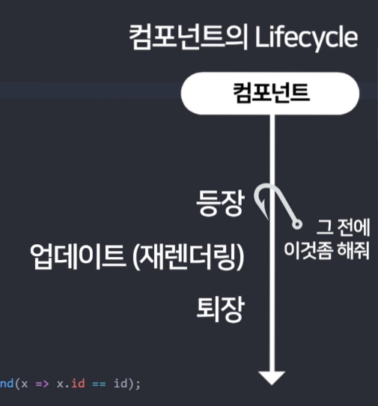

훅으로 컴포넌트의 인생 중간중간에 명령을 줄 수 있음

[3] 코드

class detail2 extends React.Component {

  componentDidMount(){

  }

  componentWillUnmount(){

  }

}

function Detail(props){}

길어서 이를 대체할 채신문법이 나왔는데, 쓰긴쓴다

2. useEffect 훅

[1] 코드

function Detail(props){

useEffect( ()=>{} );

}

이거만적어도 자동 import 된다.

import React, {useEffect, useState} from 'react';

[2] 특징1

- 컴포넌트가 mount 되었을 때

- 컴포넌트가 update 되었을 때

{특정 코드}를 실행할 수 있음

useEffect( ()=>{특정 코드} );

[3] 특징2

- 컴포넌트가 unmount 되었을 때 (사라질 때) (ex,페이지 이동)

{특정 코드}를 실행할 수 있음

 useEffect( ()=>{

    console.log(1111);

    return function 어쩌구 (){ 실행할코드~~  }

  } );

[4] useEffect는 여러번 사용 가능

  useEffect( ()=>{

  } );

  useEffect( ()=>{

  } );

-실행은 위에서부터 아래로 됨

코드조각

/\* eslint-disable \*/

import React, {useEffect, useState} from 'react';

import { useHistory, useParams } from 'react-router-dom';

import styled from 'styled-components';

import './detail.scss';

let 박스 = styled.div`

  padding-top :  30px;

`;

let 제목 = styled.h4`

  font-size : 25px;

  color : ${props => props.색상}

`;

// class detail2 extends React.Component {

//   componentDidMount(){

//   }

//   componentWillUnmount(){

//   }

// }

function Detail(props){

  useEffect( ()=>{

    console.log(1111);

    //2초 후에 alert 창을 안보이게 해주셈

    // let 타이머 = setTimeout(()=>{},2000);

  } );

  let { id } = useParams();

  // let 찾은상품 = props.shoes.find(function(상품){

  //   return 상품.id == id

  // });

  let 찾은상품 = props.shoes.find(x => x.id == id);

  let history = useHistory();

    return(

        <div className="container">

          <박스>

            <제목 className="red">Detail</제목>

          </박스>

          <div className="my-alert2">

            <p>재고가 얼마 남지 않았습니다.</p>

          </div>

              <div className="row">

                <div className="col-md-6">

                  <img src="https://codingapple1.github.io/shop/shoes1.jpg" width="100%" />

                </div>

                <div className="col-md-6 mt-4">

                  <h4 className="pt-5">{찾은상품.title}</h4>

                  <p>{찾은상품.content}</p>

                  <p>{찾은상품.price}원</p>

                  <button className="btn btn-danger" >주문하기</button>

                  <button className="btn btn-danger" onClick={ ()=> {

                    history.push('/');

                   }}>뒤로가기</button>

                </div>

              </div>

        </div>

    )

  }

export default Detail;